令和2年3月

令和元年度

府内学校・大学等における受動喫煙防止対策実施状況調査結果

大阪府健康医療部健康推進室

健康づくり課

１　目的

　改正健康増進法及び大阪府受動喫煙防止条例の適切な運用に向け、幼稚園・小学校・中学校・高等学校・支援学校・専修学校・各種学校・大学等の受動喫煙防止対策の進捗状況を把握する。

２　調査方法

　府所管の幼稚園・学校等に対し別添調査票を配布し、回答を得た。

３　回答件数

　国立幼稚園、国立小・中・高等学校、国立支援学校及び公立高等専門学校

|  |  |  |  |  |  |  |
| --- | --- | --- | --- | --- | --- | --- |
| 種別 | 国立幼稚園 | 国立小学校 | 国立中学校 | 国立高等学校 | 国立支援学校 | 公立高専 |
| 件数 | 1 | 3 | 3 | 3 | 1 | 1 |
| 回答数 | 1 | 3 | 3 | 3 | 1 | 1 |
| 回収率 | 100% | | | | | |

　私立小・中・高等学校

|  |  |  |  |
| --- | --- | --- | --- |
| 種別 | 小学校 | 中学校※ | 高等学校 |
| 件数 | 17 | 64 | 105 |
| 回答数 | 17 | 64 | 105 |
| 回収率 | 100.0% | | |

※中等教育学校1校は中学校に計上し集計した。

　大学・短期大学（部）・大学校

|  |  |  |  |  |
| --- | --- | --- | --- | --- |
| 種別 | 国公立大学 | 私立大学 | 私立短期大学（部） | 大学校 |
| 件数 | 4 | 53 | 23 | 2 |
| 回答数 | 4 | 53 | 23 | 2 |
| 回収率 | 100.0% | | | |

　専修学校・各種学校・養成施設・少年院

|  |  |  |  |  |
| --- | --- | --- | --- | --- |
| 種別 | 専修学校 | 各種学校 | 養成施設 | 少年院 |
| 件数 | 223 | 39 | 6 | 3 |
| 回答数 | 154 | 16 | 3 | 3 |
| 回収率 | 69.1％ | 41.0％ | 50.0% | 100.0% |

　私立幼稚園及び認定こども園（幼稚園型）

|  |  |
| --- | --- |
| 種別 | 幼稚園・認定こども園 |
| 件数 | 421 |
| 回答数 | 207 |
| 回収率 | 49.2% |

４　調査・評価内容

現在の受動喫煙防止対策実施状況について、令和元年7月1日時点の受動喫煙防止対策実施状況、令和2年4月の条例施行を踏まえた今後の予定について調査した。また、国立学校等、私立小・中・高等学校、大学は前回調査結果（平成28年度実施）と比較し、経時的な変化をみた。

５　調査結果

1. 国立幼稚園、国立小・中・高等学校、国立支援学校及び公立高等専門学校

前回調査時と同様全園・全校で敷地内全面禁煙であった。この結果は前回調査時より変わらず、また、今後も敷地内全面禁煙を継続するという回答が得られた。

1. 私立小・中・高等学校

「敷地内全面禁煙」や「敷地内禁煙」と回答したのは186校中182校であり、97.8%が法律に適合していることがわかった（図1）。

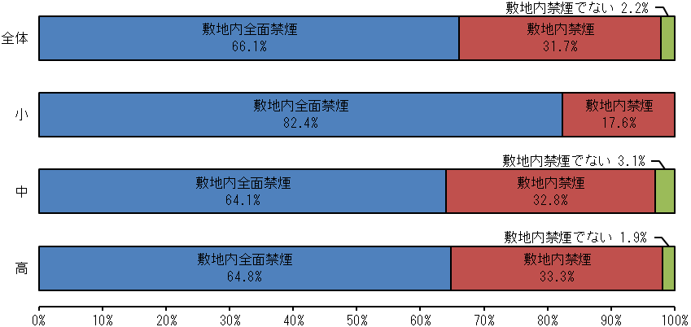

図1.受動喫煙防止対策実施状況

(n=64)

(n=17)

(n=186)

(n=105)

なお「敷地内禁煙でない」と回答した4校については、法律による規制内容を説明したところ、直ちに対応を行い、現在は全て法律に適合している。

また、今後の受動喫煙防止対策実施状況については、186校中158校（84.9％）が敷地内全面禁煙、28校（15.1％）が敷地内禁煙とする予定と回答した。（図2）

なお、現在、敷地内全面禁煙としている学校については、今後、特定屋外喫煙場所を新たに設けて敷地内禁煙へ移行すると答えた学校はなかった。

(n=186)

(n=17)

(n=64)

(n=105)

図2.受動喫煙防止対策実施状況（見込み）

前回（平成28年度実施）の調査と現在の状況、及び令和2年4月1日時点見込み状況を比較したところ、経時的に敷地内全面禁煙の割合が増えている。（図3）

なお、前回調査時において「建物内禁煙（建物内に喫煙する場所がない）」と答えた学校を「敷地内禁煙」との比較対象としている。

(n=185)

(n=186)

(n=186)

図3.受動喫煙防止対策実施状況の変化

1. 大学・短期大学（部）・大学校

「敷地内全面禁煙」や「敷地内禁煙」と回答したのは82大学中78大学であり、95.1%が法律に適合していることがわかった（図4）。

図4.受動喫煙防止対策実施状況

(n=82)

「敷地内禁煙でない」と回答した4大学については、法律による規制内容を説明したところ直ちに対応を行い、現在は全て法律に適合している。

また、今後の受動喫煙防止対策実施状況については、82大学中49大学（59.8％）が敷地内全面禁煙、33大学（40.2％）が敷地内禁煙とする予定と回答した。（図5）

図5.受動喫煙防止対策実施状況（見込み）

(n=82)

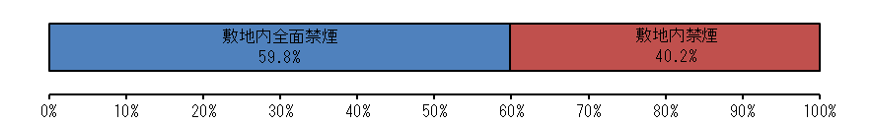

前回（平成28年度実施）の調査と現在の状況、及び令和2年4月1日時点見込み状況を比較したところ、経時的に敷地内全面禁煙の割合が増えている。（図6）

なお、前回調査時において「建物内禁煙（建物内に喫煙する場所がない）」と回答した大学を「敷地内禁煙」との比較対象としている。

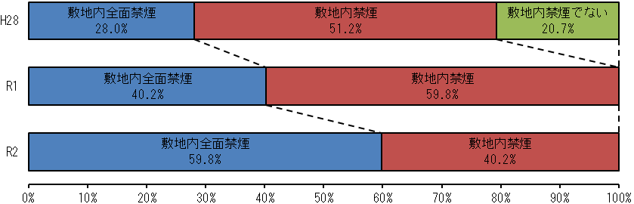

図6.受動喫煙防止対策実施状況の変化

(n=82)

(n=82)

(n=82)

1. 専修学校・各種学校・養成施設・少年院

回答のあった176施設のうち「敷地内全面禁煙」や「敷地内禁煙」と回答したのは171施設であり、97.2%が法律に適合していることがわかった（図7）。

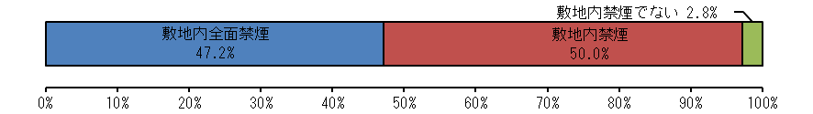

図7.受動喫煙防止対策実施状況

(n=176)

法律に適合していない施設については法律による規制内容を説明し、対応された。

また、今後の受動喫煙防止対策実施状況については、176施設中117施設（66.5％）が敷地内全面禁煙、59施設（33.5％）が敷地内禁煙とする予定と回答した（図8）。

図8.受動喫煙防止対策実施状況（見込み）

(n=176)

1. 幼稚園・認定こども園（幼稚園型）

回答のあった207園のうち「敷地内全面禁煙」や「敷地内禁煙」と回答したのは203園であり、98.1%が法律に適合していることがわかった（図9）。

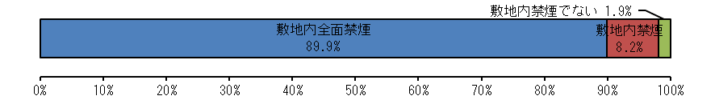

図9.受動喫煙防止対策実施状況

(n=207)

法律に適合していない園については法律による規制内容を説明し、対応された。

また、今後の受動喫煙防止対策実施状況については、207園中198園（95.7％）が敷地内全面禁煙、9園（4.3％）が敷地内禁煙とする予定と回答した（図10）。

図10.受動喫煙防止対策実施状況（見込み）

(n=207)

６　課題、意見等

敷地内全面禁煙を実施できない理由や実施する上での課題については、歩行者・住民等に迷惑がかかることや、ポイ捨て・火事が心配という回答が多かった（図11）。大学等、20歳以上の学生がいる施設において「20歳以上の学生の理解が得られない」という回答は9件であった。

その他の意見として、子どもが利用する施設であるので全面禁煙が当然であるといった意見もある一方、幼稚園・学校等の特徴として、行事の参加者への対応が難しいという意見もあった。

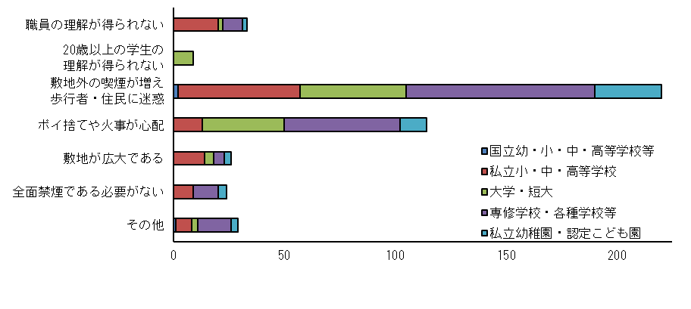

33

9

220

114

26

24

29

図11.敷地内全面禁煙を実施できない理由・課題等

７　考察

学校等における受動喫煙防止対策の実施状況は、多少差異はあるものの、概ね法律の規定に適合していることがわかった。特に、平成23年度から3年毎に調査を行ってきた学校・大学等では、敷地内全面禁煙の割合が高くなってきており、これまでの継続的な制度周知の成果が一定表れてきたものと考えられる。

幼稚園・認定こども園や専修学校、各種学校等は今回初めて調査を行ったが、概ね法律の規定に適合していた。今後も引き続き周知及び状況把握に努めていく。

調査票（例）

（送付先）　大阪府健康医療部　健康推進室　健康づくり課

生活習慣病・がん対策グループ　　　　　　　　あて

（E-mail）[kenkodukuri-g02@sbox.pref.osaka.lg.jp](mailto:kenkodukuri-g02@sbox.pref.osaka.lg.jp)　（FAX）06-6944-7262

　　　　※ 送信前にE-mailアドレス・FAX番号にお間違いがないか今一度ご確認ください。

＜施設名＞

＜記入者　職・氏名＞　　　　　　　　　　　　　　　　＜電話＞

＜E-mail＞

受動喫煙防止対策状況について

**平成30年7月に改正された「健康増進法（以下、改正法）」及び平成31年3月に公布した「大阪府受動喫煙防止条例（以下、府条例）」により、以下の対策が求められます。**

**○ 令和元（2019）年7月より 敷地内禁煙（特定屋外喫煙場所※を設置できる）**

**○ 令和２（2020）年4月より 敷地内全面禁煙（特定屋外喫煙場所※を設置しない努力義務）**

※ 特定屋外喫煙場所とは、敷地内の屋外で施設の利用者が通常立ち入らない場所に、区画され、喫煙することができる場所である旨を記載した標識を掲示して設置する喫煙場所を言います

**望まない受動喫煙の防止をなくすため、法及び条例の主旨にご理解いただき、ご協力をよろしくお願いします。**

該当する項目（ア～カ）に○印を記入してください。（　　　）内はご記入ください。

**１　貴施設における現在（令和元年7月1日時点）の状況について教えてください。**

ア　敷地内全面禁煙（屋内及び屋外が完全に禁煙。屋外に敷地を持たない施設における屋内禁煙の場合も含む。）

イ　敷地内禁煙（屋内を完全に禁煙とし、屋外も原則として禁煙とするが、特定屋外喫煙場所を設置している。）

ウ　敷地内禁煙でない（特定屋外喫煙場所を定めずに敷地内屋外で喫煙させている、屋内に喫煙可能な場所がある、等）  
→具体的な場所（　　　　　　　　　　　　　　　　　　　　　　　　　　　）  
**注）令和元年７月から、改正法により敷地内禁煙が義務づけられております**

**２　令和2年4月より第一種施設の敷地内全面禁煙を努力義務とする府条例を施行いたします。これを踏まえて、今後の予定を教えてください。**

ア　現在、敷地内全面禁煙であり、今後も継続する予定

イ　現在、屋外に喫煙場所があるが、（　　年　　月）頃までに敷地内全面禁煙化する予定

ウ　現在、屋外に喫煙場所があるが、今後も特定屋外喫煙場所を維持する予定

エ　現在、敷地内に喫煙場所はないが、今後特定屋外喫煙場所を設ける予定

オ　その他（　　 ）

**３　敷地内全面禁煙を実施できない理由や実施する上での課題は何ですか。敷地内全面禁煙を実施している場合でも該当するものがあればお答えください。（複数回答可）**

ア　職員の理解が得られない。

イ　20歳以上の学生の理解が得られない。　（注：大学・短期大学部のみに設定）

ウ　敷地内禁煙としても敷地外で喫煙する人が増え、歩行者・住民等に迷惑がかかる。

エ　敷地内禁煙にしてもルールを守られない恐れがあり、ポイ捨てや火事が心配である。

オ　敷地が広大であるため喫煙のために敷地外に出るのに時間がかかる。

カ　敷地内全面禁煙である必要がない。（特定屋外喫煙場所があってもよい）

キ　その他（　　　　　　　　　　　　　　　　　　　　　　　　　　　）

**４　その他、受動喫煙防止対策についてご意見等ございましたらお願いします。**